# YMNTemplateとは

テンプレートを元に連続した文字列を作成するためのツールです。

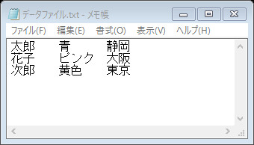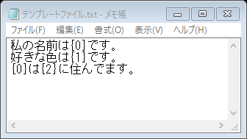

タブ区切り

｛0｝形式で埋め込む

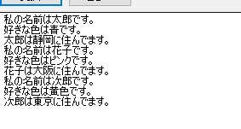

# 使い方

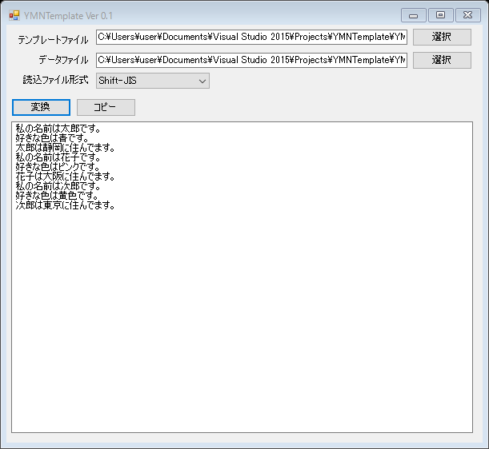

操作は数字の順に行います。

1. テンプレートファイルを指定してください。

{0}等で記述されたテンプレートファイルです。詳細は「テンプレートファイル」

1. データファイルを指定してください。

タブ区切りのデータファイルを指定してください。

1. 読込ファイル形式は通常はShift-JISを指定してください。

おまけでUTF8も対応しています。

1. 変換ボタンをクリックするテンプレートファイルとデータファイルを元に変換されます。
2. 変換結果が表示されます。
3. コピーをクリックするとクリックボードにコピーします。

# テンプレートファイル

データを埋め込みたいところに{0}から始まる数字を記述します。

例



この例の場合、{0}～{2}までの数字があります。

データファイルとしてはタブ区切りで3列必要になります。



**｛2｝**

**｛1｝**

**｛0｝**



# 注意点

テンプレートファイルでの指定｛0｝の数字の数とデータファイルの列数が一致しないと変換できません。

※C#わかる人向け　String.Format関数の書式がそのまま使えます。String.Formatをそのまま使っています。

　String.Formatの書式に合わない場合内部的にはすべてエラーになって出力できません。

# 応用例

大量のSQL　Insert文を作成したい。

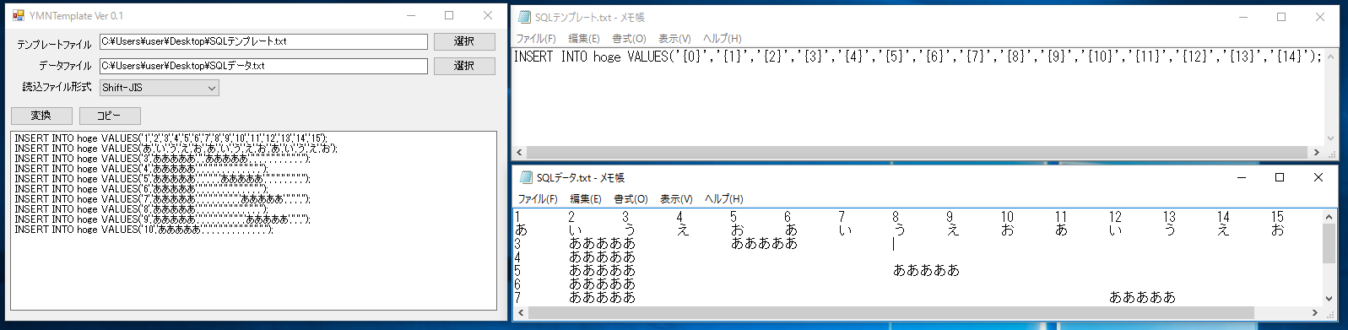

プログラムで似たような構文を大量に作成したい。

テストデータを大量に作成したい。　など。

エクセルを使える環境であれば、エクセルでデータファイルを作成して

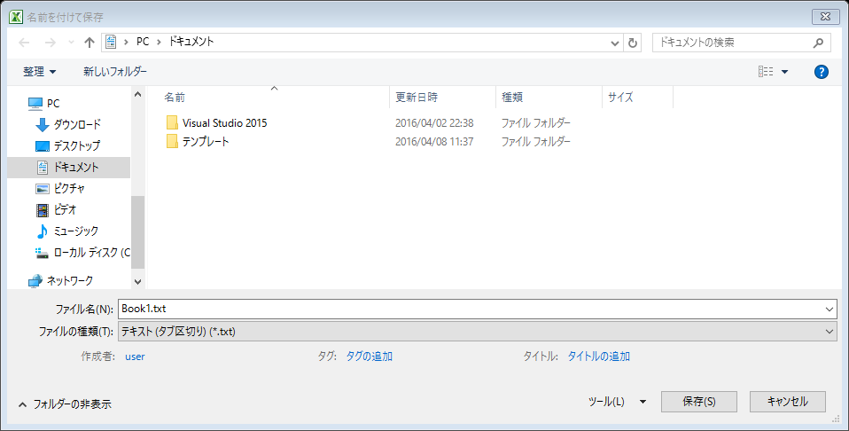

テキスト（タブ区切り）で保存すると便利です。